ROTARY YOUTH EXCHANGE COMMITTEE
DISTRICT 3490 , TAIWAN
國際扶輪第3490地區青少年交換委員會
MONTHLY REPORT FOR OUTBOUND STUDENT
t

Month(月份)：8 , .
Student‘s Name(學生姓名)：魏敏而
Country(派遣國家)： 台灣
District(派遣地區)： 3490
Sponsor Club(派遣社)： 三峽社
Host Club(接待社)： Närpes Rotaryklubb
Present Address(現階段住址，請隨時更新最新住址)： Åkermansgränden 11, 64510 Nämpnäs

時間真的很快，現在已經到芬蘭一個月了。回想這一個月真的感覺很美好，出國前我真的緊張得不得了，很捨不得與家人朋友分開，但當我踏出出境門我就告訴自己要堅強，收起眼淚勇敢面對。我和D3460的交換學生瑞珊我們一起互相幫忙順利的到達芬蘭。來芬蘭的第一個禮拜是所有交換學生(約150人)的訓練營，在營隊裡學習語言、學習如何跟不同國家、文化、語言的人交朋友。起初我們台灣幫有點陷入困難，相同語系的種是一群群的聚在一起，但一起打排球、一起做桑拿跳湖、厚著臉皮勇敢去講話，我們也交到許多朋友。最後一晚有特別節目，每個國家可以自由報名表演，我們當然有準備拉!我們披著台灣國旗大聲唱中文歌，得到熱烈掌聲真的也很開心。終於到了這一天，訓練結束了， 所有的交換學生都要分離，去home家。
這天我才真的覺得，我要一個人了，沒有台灣朋友幫忙翻譯、陪伴。我需要靠自己去面對所有問題和跟家人溝通。在回家的路上，跟爸爸媽媽聊了很多，雖然一個問題需要問很多遍才會明白、也常常比手畫腳的。但我們還是順利的溝通了(這對我來說真是一大突破阿)。尤其是當爸爸媽媽跟我說我是他們家裡的一份子的時候我真的好感動，睡覺前也總是會跟媽媽擁抱說晚安。採藍莓、採香菇、坐船、遛狗…跟家人做了多事情，他們給了我好多溫暖，我很謝謝他們，也很愛他們，因為他們我在芬蘭這一個月的生活很充實和開心
去學校的第一天，我想每個交換學生都很緊張，但我很高興同學都很友善，找教室、翻譯瑞典文、午餐也會一起吃。但我想語言還是我最大的障礙，我要努力學習瑞典文，這樣才能更了解老師上課內容、同學聊天在笑什麼，學習語言也是更快融入和熟悉當地文化的方法。雖然我去芬蘭，但我的城市是講瑞典文，很謝謝媽媽爸爸很用心的教我語言，甚至在家裡各處都貼滿了家具名稱的便條紙，也幫我找了可以線上學語言的地方。我相信不久之後我的瑞典文就會有所進步的!
到國外，我真的受到很多人的幫助，我記得有位rotax說過，沒有人義務要對你好，所以當有人對我好的時，我真的很感謝，謝謝也是我第一個會講的瑞典文。講到受人幫助我就會想到顧問。我的顧問真的很照顧我，我到home家的第二天就來家裡，跟我聊聊和幫很多事情。
第一次參加扶輪社會議，先看到各位uncle在餐廳的圓桌喝東西聊天，我到的時候，就和大家握手和自我介紹。之後大家就到裡面的長桌用餐，整個會議感覺很輕鬆，Uncle 們問了很多有關台灣的問題，由於ppt的磨練，我都有好好回答，他們聽了也很開心!參加完會議我的心情是很好的，一方面開心自己有能力聽懂問題然後好好回答，另一方面是我順利的讓大家更認識台灣。
這一個月，我在這個坐飛機要做16小時，與台灣隔好遠的國家，我體驗到完全不同的生活，這個月所有事情都很新鮮有趣，有時的思鄉，但總是很快就能調適。我希望我之後的10個月也是用這種熱情心情去面對。而碰到困難，我真的也比以前冷靜，想辦法用相當台式英文去問人去解決。我知道自己哪裡不足，就去努力吧!就像home爸說的，任何事情就是不段的練習練習練習。

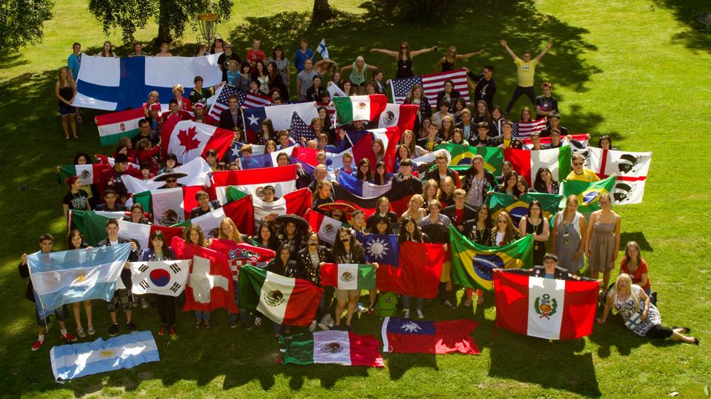

(8-4~8-10所有交換學生在營隊的大合照)

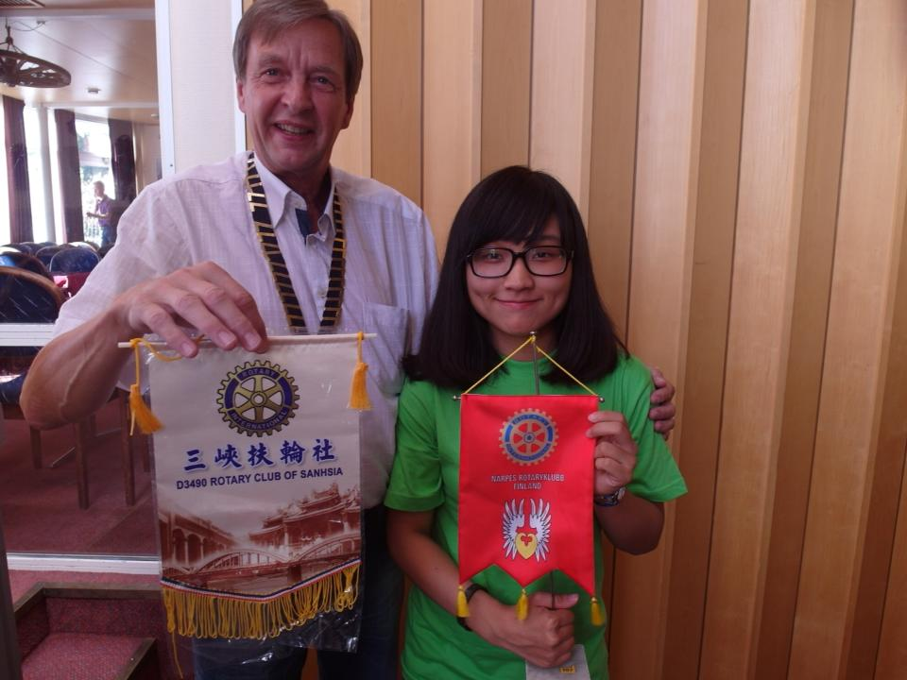
(8-22 扶輪會議，與社長交換社旗)

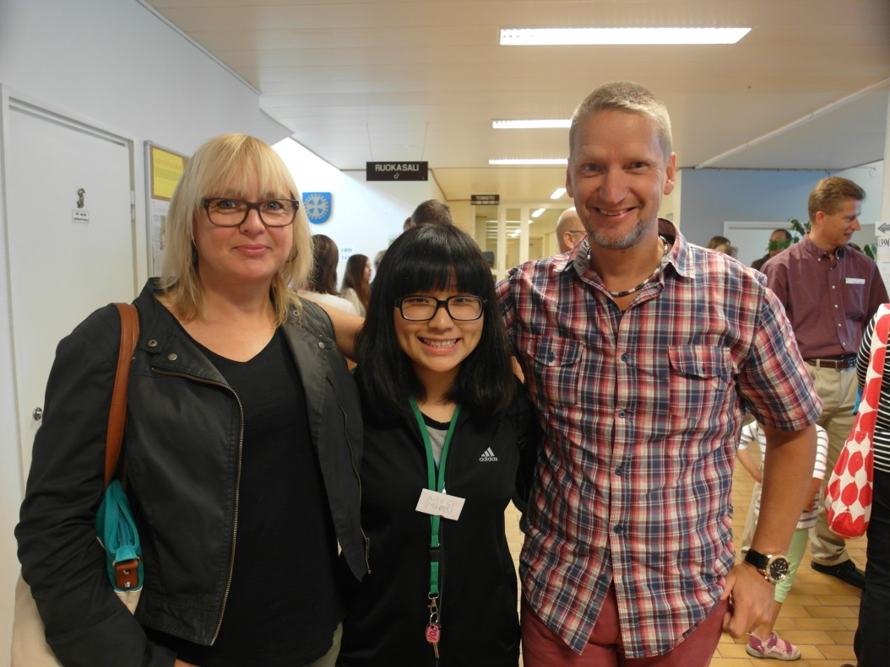
(8-10與爸爸媽媽第一次見面 )

